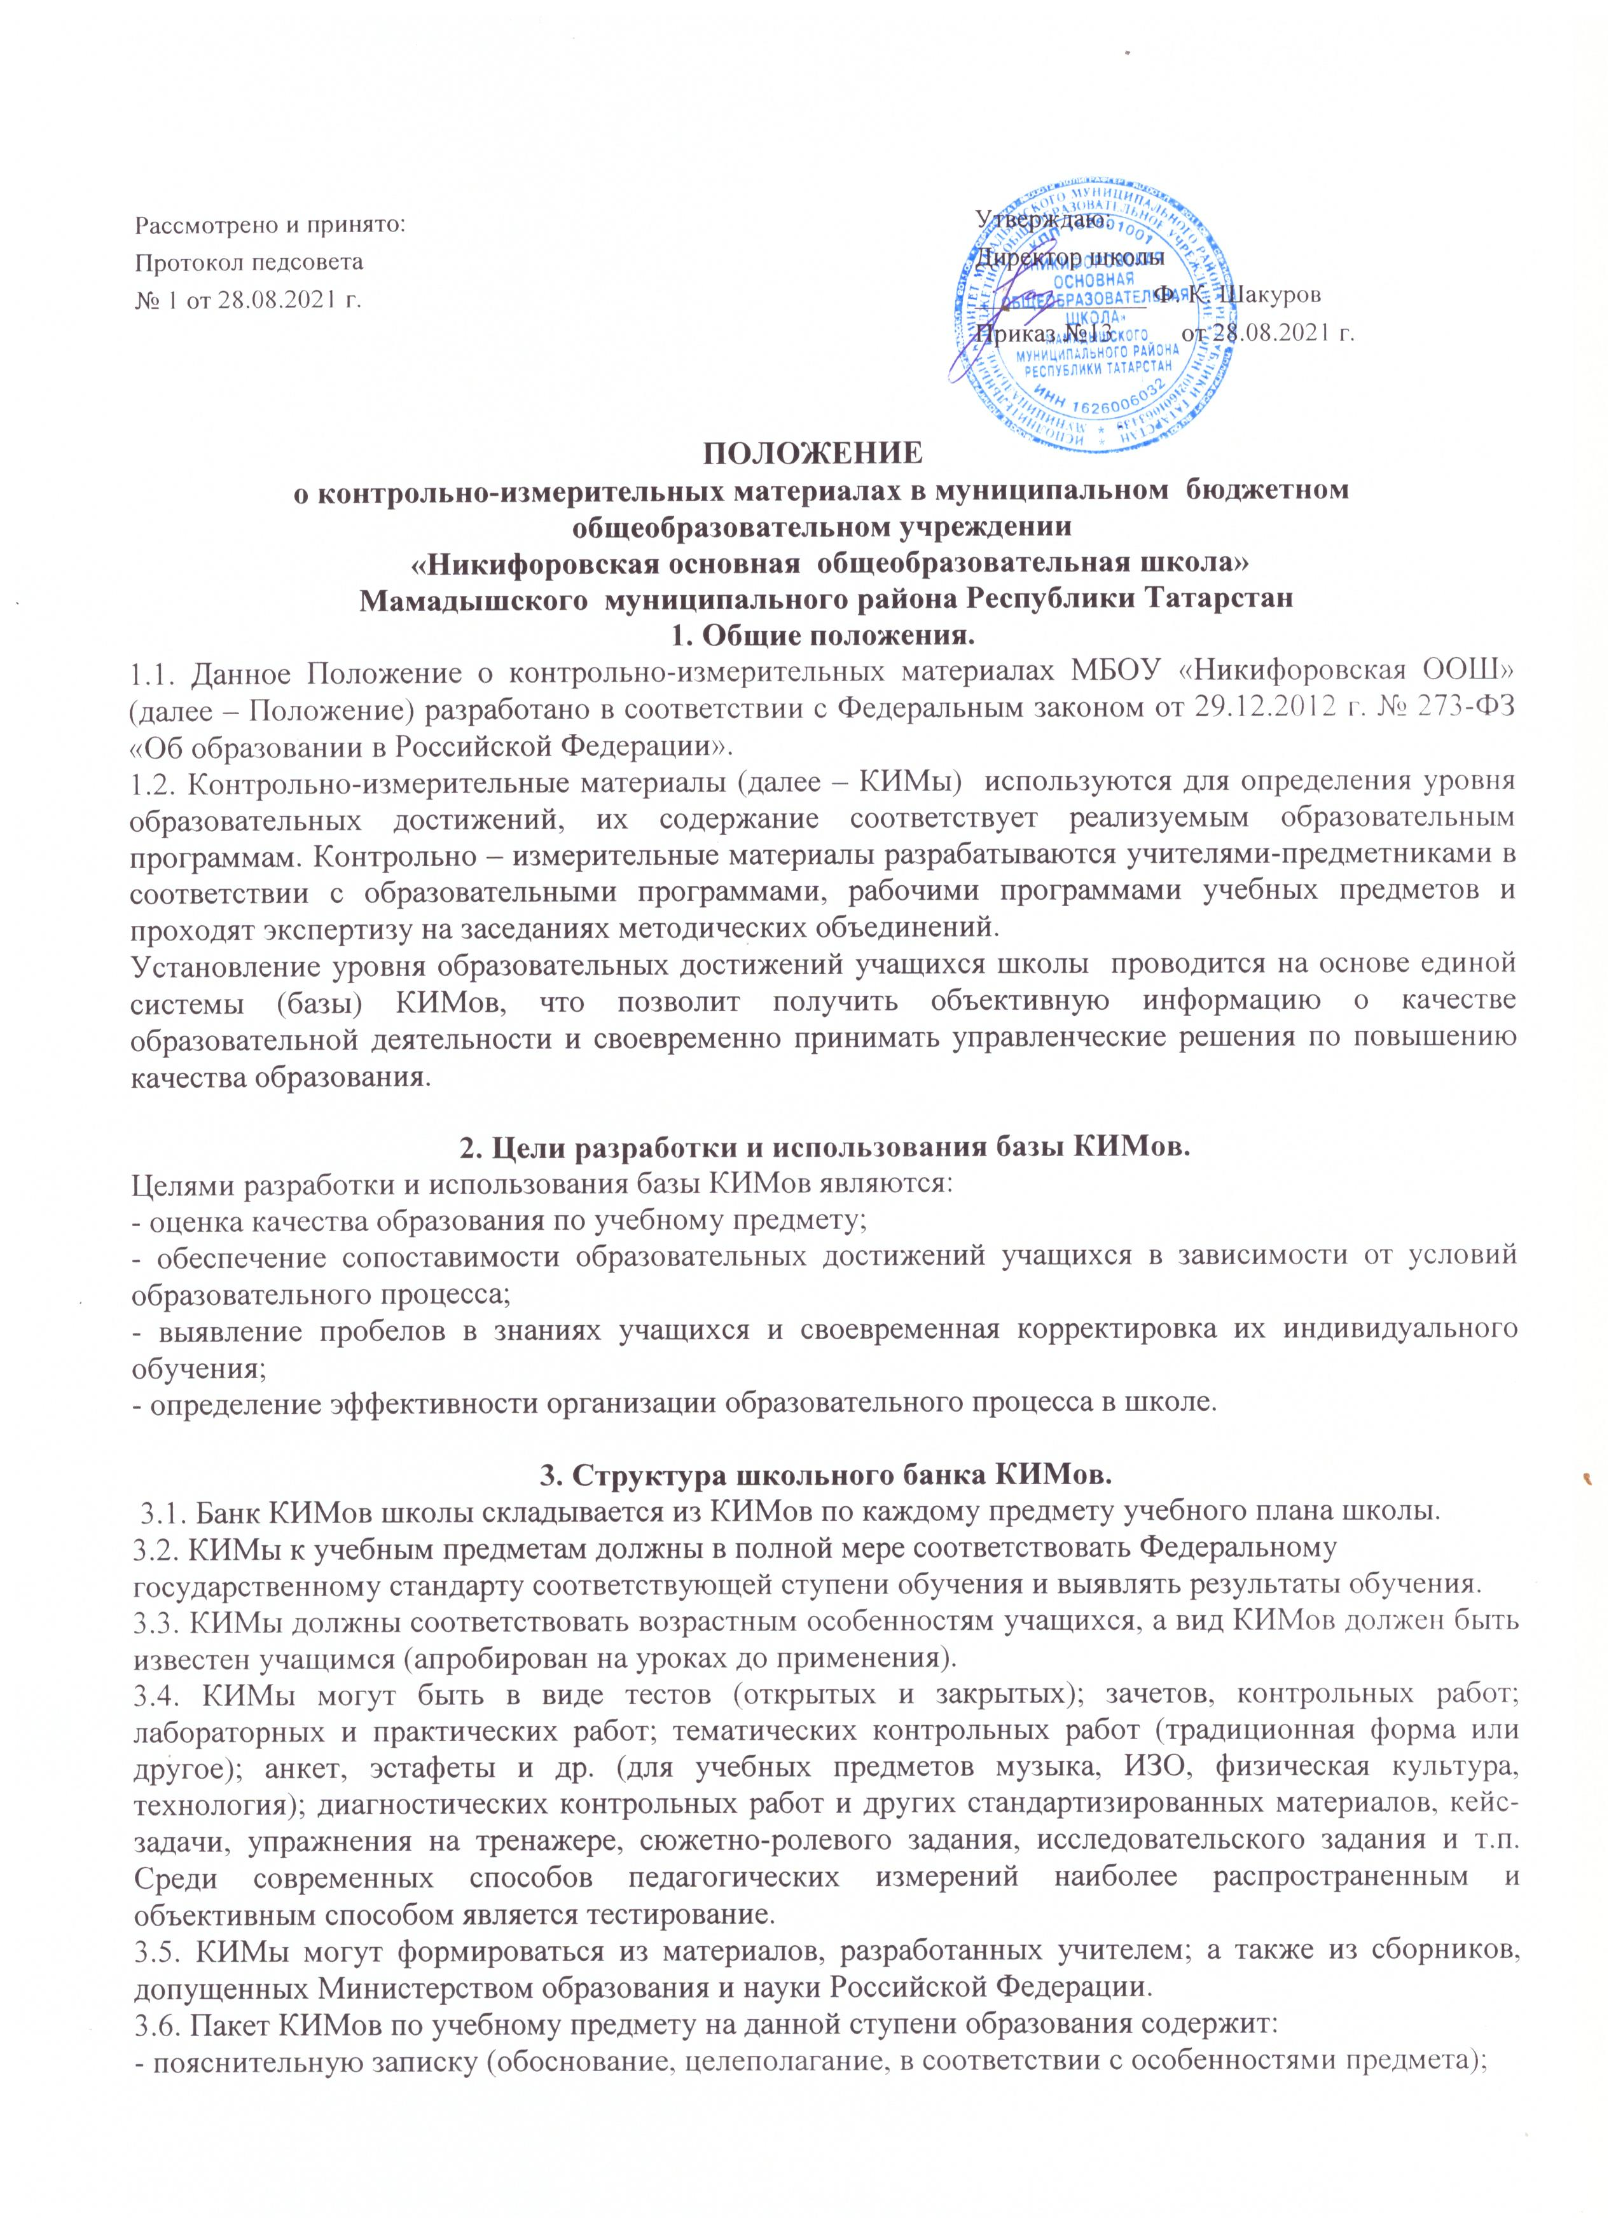- варианты КИМов;
- ключи к КИМам.
- критерии оценивания
4. Ответственность за разработку и хранение банка КИМов.
4.1. Электронный вариант КИМов входит в состав комплекта документов ООП и хранится у руководителя ШМО, у учителей.
4.2. Печатный экземпляр прошивается хранится у заместителя директора по УР.
В начальных классах КИМы прошиваются вместе по всем учебным предметам. Приложение 1.
В старших классах прошиваются по предметам с 5 по 9 классы. Приложение 2.

Приложение 1

Утверждаю:  Директор МБОУ  «Никифоровская ООШ»  .___________________ Ф. К. Шакуров  Приказ № ______________________  от «______»_____________20______г. | Согласовано:  Руководитель ШМО учителей  ________________  Протокол №_________________________  от «_______» августа 20__________г.

Контрольно-измерительные материалы

предмет ______________________________________________
класс _____________________________________________
учитель _____________________________________________

